Sensibiliserende acties Neteland

Doel:

Het doel is om de expertise over de gemeenten heen te bundelen en zo tot gezamenlijke acties te komen die meer effect hebben, meer in de aandacht kunnen staan, motiverender werken voor scholen om aan deel te nemen en ook aan de politiediensten meer legitimiteit biedt om op te treden indien nodig.

Het pakket aan maatregelen bestaat uit volgende acties:

- Elke Neteland-gemeente is vanaf schooljaar 2021-2022 ingeschreven als Octopusgemeente. Op die manier nemen de gemeenten de lidmaatschapsbijdragen van de scholen op hun grondgebied over. Alle kleuter- en lagere scholen worden gevraagd deel te nemen aan de STRAP-dag en de gemeentelijke diensten ondersteunen hen hierin maximaal (door bijvoorbeeld de opmaak van een tijdelijk verkeersreglement, door communicatie in gemeentelijk infoblad, etc.).

- Elke Neteland-gemeente stimuleert zijn scholen maximaal om gebruik te maken van het VerkeersEducatief Centrum (VEC) van de politiezone Neteland. Het streefdoel is dat alle lagere scholen binnen Neteland jaarlijks naar het VEC gaan. Elke Neteland-gemeente stimuleert zijn scholen maximaal om deel te nemen aan ‘het grote Voetgangersexamen’ in het 4e leerjaar en aan ‘het grote Fietsexamen’ in het 6e leerjaar. Het streefdoel is dat alle lagere scholen binnen Neteland deelnemen. Elke Neteland gemeente engageert zich om uniforme vaste bebording te voorzien om de fietsroutes van 'het Grote Fietsexamen' te bewegwijzeren. Op deze manier kan de route vooraf ingeoefend worden.

- Elke Neteland-gemeente stimuleert zijn scholen om deel te nemen aan de dode hoek-lessen voor het 5e leerjaar waarvoor het materiaal (vrachtwagen, chauffeur, dode hoek-zeil, etc.) aangeboden wordt door de gemeentes en PZ Neteland. De verkeersdienst van PZ Neteland bezorgt ook het (digitale) lessenpakket aan de scholen. De leerkrachten staan zelf in voor de begeleiding van de les en van de leerlingen. De gemeenten stellen voor het nodige aantal dagen een vrachtwagen uit hun gemeentelijke vloot ter beschikking en verzorgen het vervoer van het dode hoek-zeil, op basis van intergemeentelijke afspraken.

- Elke Neteland-gemeente engageert zich om communicatie te voeren naar aanleiding van de nationale applausdag voor fietsers of de Wereldfietsdag.

- Elke Neteland-gemeente engageert zich om in te stappen in het project 'uniforme schoolomgevingen politiezone Neteland' van Octopusplan.

Uniforme schoolomgevingen Neteland

Wie:
Het betreft een project van de verschillende gemeenten en de politie van Neteland in samenwerking met het Octopusplan (voetgangersbeweging)

Wat:
Het doel is de schoolomgeving veiliger te maken door in te zetten op uniformiteit wat betreft de zichtbaarheid van het wegbeeld. Terugkerende elementen kunnen de uniformiteit beklemtonen.

Hoe:
Volgende stappen zullen doorlopen worden:
- Stap 1: Vooronderzoek
Bundelen + verzamelen van gegevens
- Stap 2: Opmaak van typologieën + voorstellen
Voorstellen worden uitgewerkt houdende met specifieke omgevingseigenschappen (cluster van scholen, in dorpskern, langs gewestweg, dichte bebouwing en veel doorgaand verkeer,…)
- Stap 3: Terreinbezoek
Uitwerken van voorstellen op reeële schoolomgeving
- Stap 4: Uitwerken van visualisatie
1 schoolomgeving per gemeente zal visueel uitgewerkt worden.
Hierin gaat men tonen hoe het begin en het einde van de schoolomgeving eruit kan zien rekening houdende met de typologie van de schoolomgeving en enkele vaste elementen die de uniformiteit beklemtonen.

De werkgroep is recent opgestart, september 2021. Periode april-mei 2022 zal het traject doorlopen zijn. Op het volgende Netwerkmoment scholenplatform zal er een terugkoppeling plaatsvinden.

Schoolstraat

Wat

Een schoolstraat is een straat nabij een school waar gemotoriseerd verkeer tijdens bepaalde uren niet toegelaten is. Meestal is dat aan het begin en einde van de schooldag, gedurende een kwartier of half uur.
De straat is toegankelijk voor voetgangers, rijwielen en speed pedelecs. De straat blijft uiteraard ook toegankelijk voor hulpdiensten. Wie toch met de auto komt, kan iets verder parkeren en te voet tot aan de schoolpoort gaan. Uitrijden van de schoolstraat (bv. door bewoners) is toegelaten tenzij anders bepaald door de wegbeheerder.
Het concept ‘schoolstraat’ staat sinds 20 oktober 2018 in de wegcode.

Waarom

Bij het begin en einde van de schooldag verandert de straat voor een schoolpoort vaak in een chaotisch samenspel van auto’s, fietsers en voetgangers. Deze verkeerschaos tijdens de ochtendspits aan de schoolpoort veroorzaakt heel wat fijn stof en uitlaatgassen. Dit zorgt niet alleen voor slechte luchtkwaliteit buiten, maar ook in de school. De lucht blijft daar hangen voor de rest van de dag.
De verkeerschaos zorgt tevens voor vele ergernissen op vlak van verkeersveiligheid en gebruik van de schoolomgeving. Vaak ontstaat er een vicieuze cirkel: steeds meer ouders brengen hun kind met de auto naar school want de omgeving van de school is steeds gevaarlijker geworden door het vele autoverkeer.
Een schoolstraat doorbreekt de vicieuze cirkel en biedt een oplossing voor de verkeersdrukte. Uit ervaring blijkt dat meer ouders kiezen om te voet of met de fiets te komen in plaats van met de auto. De omgeving rond de schoolpoort wordt rustiger en aangenamer.
Door de straat verkeersvrij te maken, kan de schoolomgeving voor kinderen en jongeren heel wat meer betekenen. Plaats die auto’s innamen, komt vrij voor voetgangers, fietsers, groen, ontmoeting, beweging en recreatie. Een schoolstraat kan dus een belangrijke eerste stap vormen richting een aangename en gezonde schoolomgeving.
Opgelet! Niet elke schoolomgeving komt in aanmerking, dit hangt af van de ligging van de school en de wegcategorisering.
Meer info? www.paraatvoordeschoolstraat.be
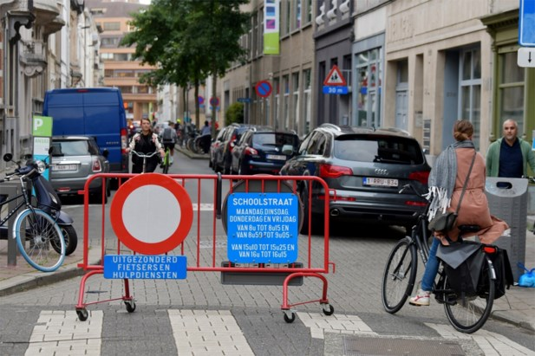
Fietsstraat
Wat
In een fietsstraat mogen fietsers de volledige breedte van de rijbaan (eenrichtingsverkeer) of de helft van de rijbaan langs de rechterzijde (tweerichtingsverkeer) gebruiken. Gemotoriseerde voertuigen mogen fietsers niet inhalen en maximum 30 kilometer per uur rijden. Een fietsstraat wordt aangeduid met een blauwe aanwijzingsbord en een logo op het wegdek. Verschillende gemeenten maken het asfalt van de fietsstraat rood.
Waarom
De redenen waarom Vlaamse gemeenten voor een fietsstraat kiezen, zijn vaak symbolisch of praktisch van aard. Een fietsstraat bevestigt in veel gemeenten immers de bestaande situatie: een straat waar de fietser baas is. Door het een fietsstraat te gaan noemen, bevestigt de gemeente dat zij de fietser een belangrijke plek op de weg wil geven.
Praktisch gezien kan een fietsstraat bijvoorbeeld een oplossing zijn voor een smalle straat die vooral gebruikt wordt door fietsers maar waar geen ruimte is om een volwaardig fietspad aan te leggen. Als er één ding is waar iedereen het over eens is, is het dat een fietsstraat steeds een middel moet zijn en geen doel op zich. De keuze voor een fietsstraat moet kaderen in een groter geheel: een mobiliteitsplan, een optimalisatie van de verkeerscirculatie, een onderdeel van een fietsroute… .
Drie elementen zijn belangrijk wanneer men de optie van een fietsstraat overweegt. In de eerste plaats moet men naar de fietser kijken: is er al een relatief hoge fietsintensiteit in de straat en wensen we die verder te verhogen? Daarnaast is er de aanwezigheid van belangrijke fietsbestemmingen in de omgeving. Tenslotte moet het aanleggen van een fietsstraat passen binnen de circulatieplannen van de gemeente.

Meer info? www.fietsberaad.be
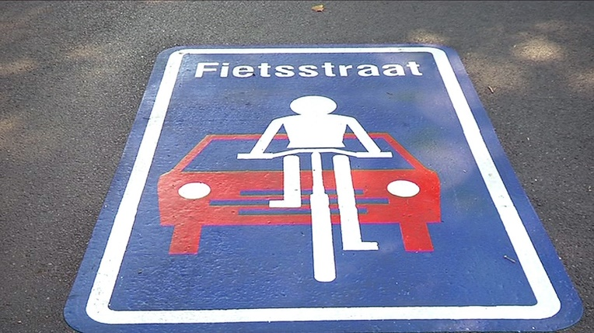

Toekomstige projecten VEC - onderwijs.

- Lesjes kleuters: wandelen in de schoolomgeving.

Doelgroep: kleuters 3de kleuterklas
Wat: oefenen op de speelplaats van de school + oefenen op een zebrapad in de schoolomgeving
Wanneer: tijdens een schooldag, in de namiddag
Inbreng scholen: ondersteuning medewerker VEC

- Leren fietsen voor kleuters en 1ste leerjaar (en ouders).

Doelgroep: leerlingen die naar het eerste en tweede leerjaar gaan en nog niet (goed) kunnen fietsen, samen met hun (groot)ouder(s)
Wat: Reeks van 3 lessen telkens 1 uur op het VEC
- Les 1: kennismaken met de fiets en evenwicht
- Les 2: loopfietsen met een gewone fiets + starten
- Les 3: starten (herhaling), stoppen en fietsen
Wanneer: woensdagnamiddag van 14u tot 15u
Inbreng scholen: informatie aanreiken van of aan leerlingen die in aanmerking komen

- Infosessies over wandelen/fietsen in groep voor leerkrachten, jeugdbewegingen, okra,...

Doelgroep: o.a. leerkrachten
Wat: theorie rond stappen en trappen in groep (deelnemers kunnen op voorhand gevaarlijke situaties doorgeven die dan tijdens de les toegelicht worden)
Wanneer: woensdagnamiddag of zaterdag
Inbreng scholen: nagaan of ze geïnteresseerde leerkrachten hebben

- Trappen in de vakantie

Doelgroep: leerlingen van het lager onderwijs die hun fiets- en verkeersvaardigheden willen bijschaven en zich ondertussen willen amuseren
Wat: genre sportkamp
Wanneer: 1 week in de zomervakantie
Inbreng scholen: reclame maken bij hun leerlingen

- Aanbod theorieles 1e graad secundair onderwijs.

Doelgroep: leerlingen 1e graad secundair onderwijs
Wat: te bespreken met scholen, VSV
Wanneer: tijdens een namiddag op een schooldag
Inbreng scholen: nader te onderzoeken

